2010. 12. 22. Hő- és áramlástan II. (NGB_AG004_2) vizsga feladatsor

Név: | Neptun azonosító:

1. feladat:
Egy izotermából, egy adiabatából és egy izobárból állítunk össze egy körfolyamatot. A körfolyamatban résztvevő közeg (levegő) csak az izobár folyamat során vesz fel hőt, aminek értéke 285 kJ/kg. Mennyi a hasznos munkát adó körfolyamat termikus hatásfoka és mekkora az entrópiaváltozás? A maximális nyomás 18 bar, a minimális hőmérséklet 23 °C.
($R=\text{287}\text{ J/kgK}$, $c_{p}=\text{1004},5\text{ J/kgK}$, $κ=1,4$)

2. feladat:
A levegő 23,2 tömeg% oxigént, 75,5 tömeg% nitrogént és 1,3 tömeg% argont tartalmaz. Mekkora a komponensek fajtérfogata, ha a levegő hőmérséklete 18 °C és nyomása 50 bar!
A mól-tömegek rendre: $M_{O_{2}}=\text{32}\text{ kg/kmol}$, $M_{N_{2}}=\text{28}\text{ kg/kmol}$, $M_{\text{Ar}}=\text{40}\text{ kg/kmol}$.
3. feladat:
Az alábbi diagram segítségével határozza meg annak az adiabatikus ammónia kompresszornak a fajlagos munkaszükségletét, amely percenként 0,65 kg, -30ºC hőmérsékletű, 5% nedvességtartalmú ammónia gőzt komprimál 11 bar nyomásra! Mekkora a kompresszorból távozó ammóniagőz hőmérséklete?
A diagramon jelölje meg a leolvasott értékekhez tartozó pontokat!

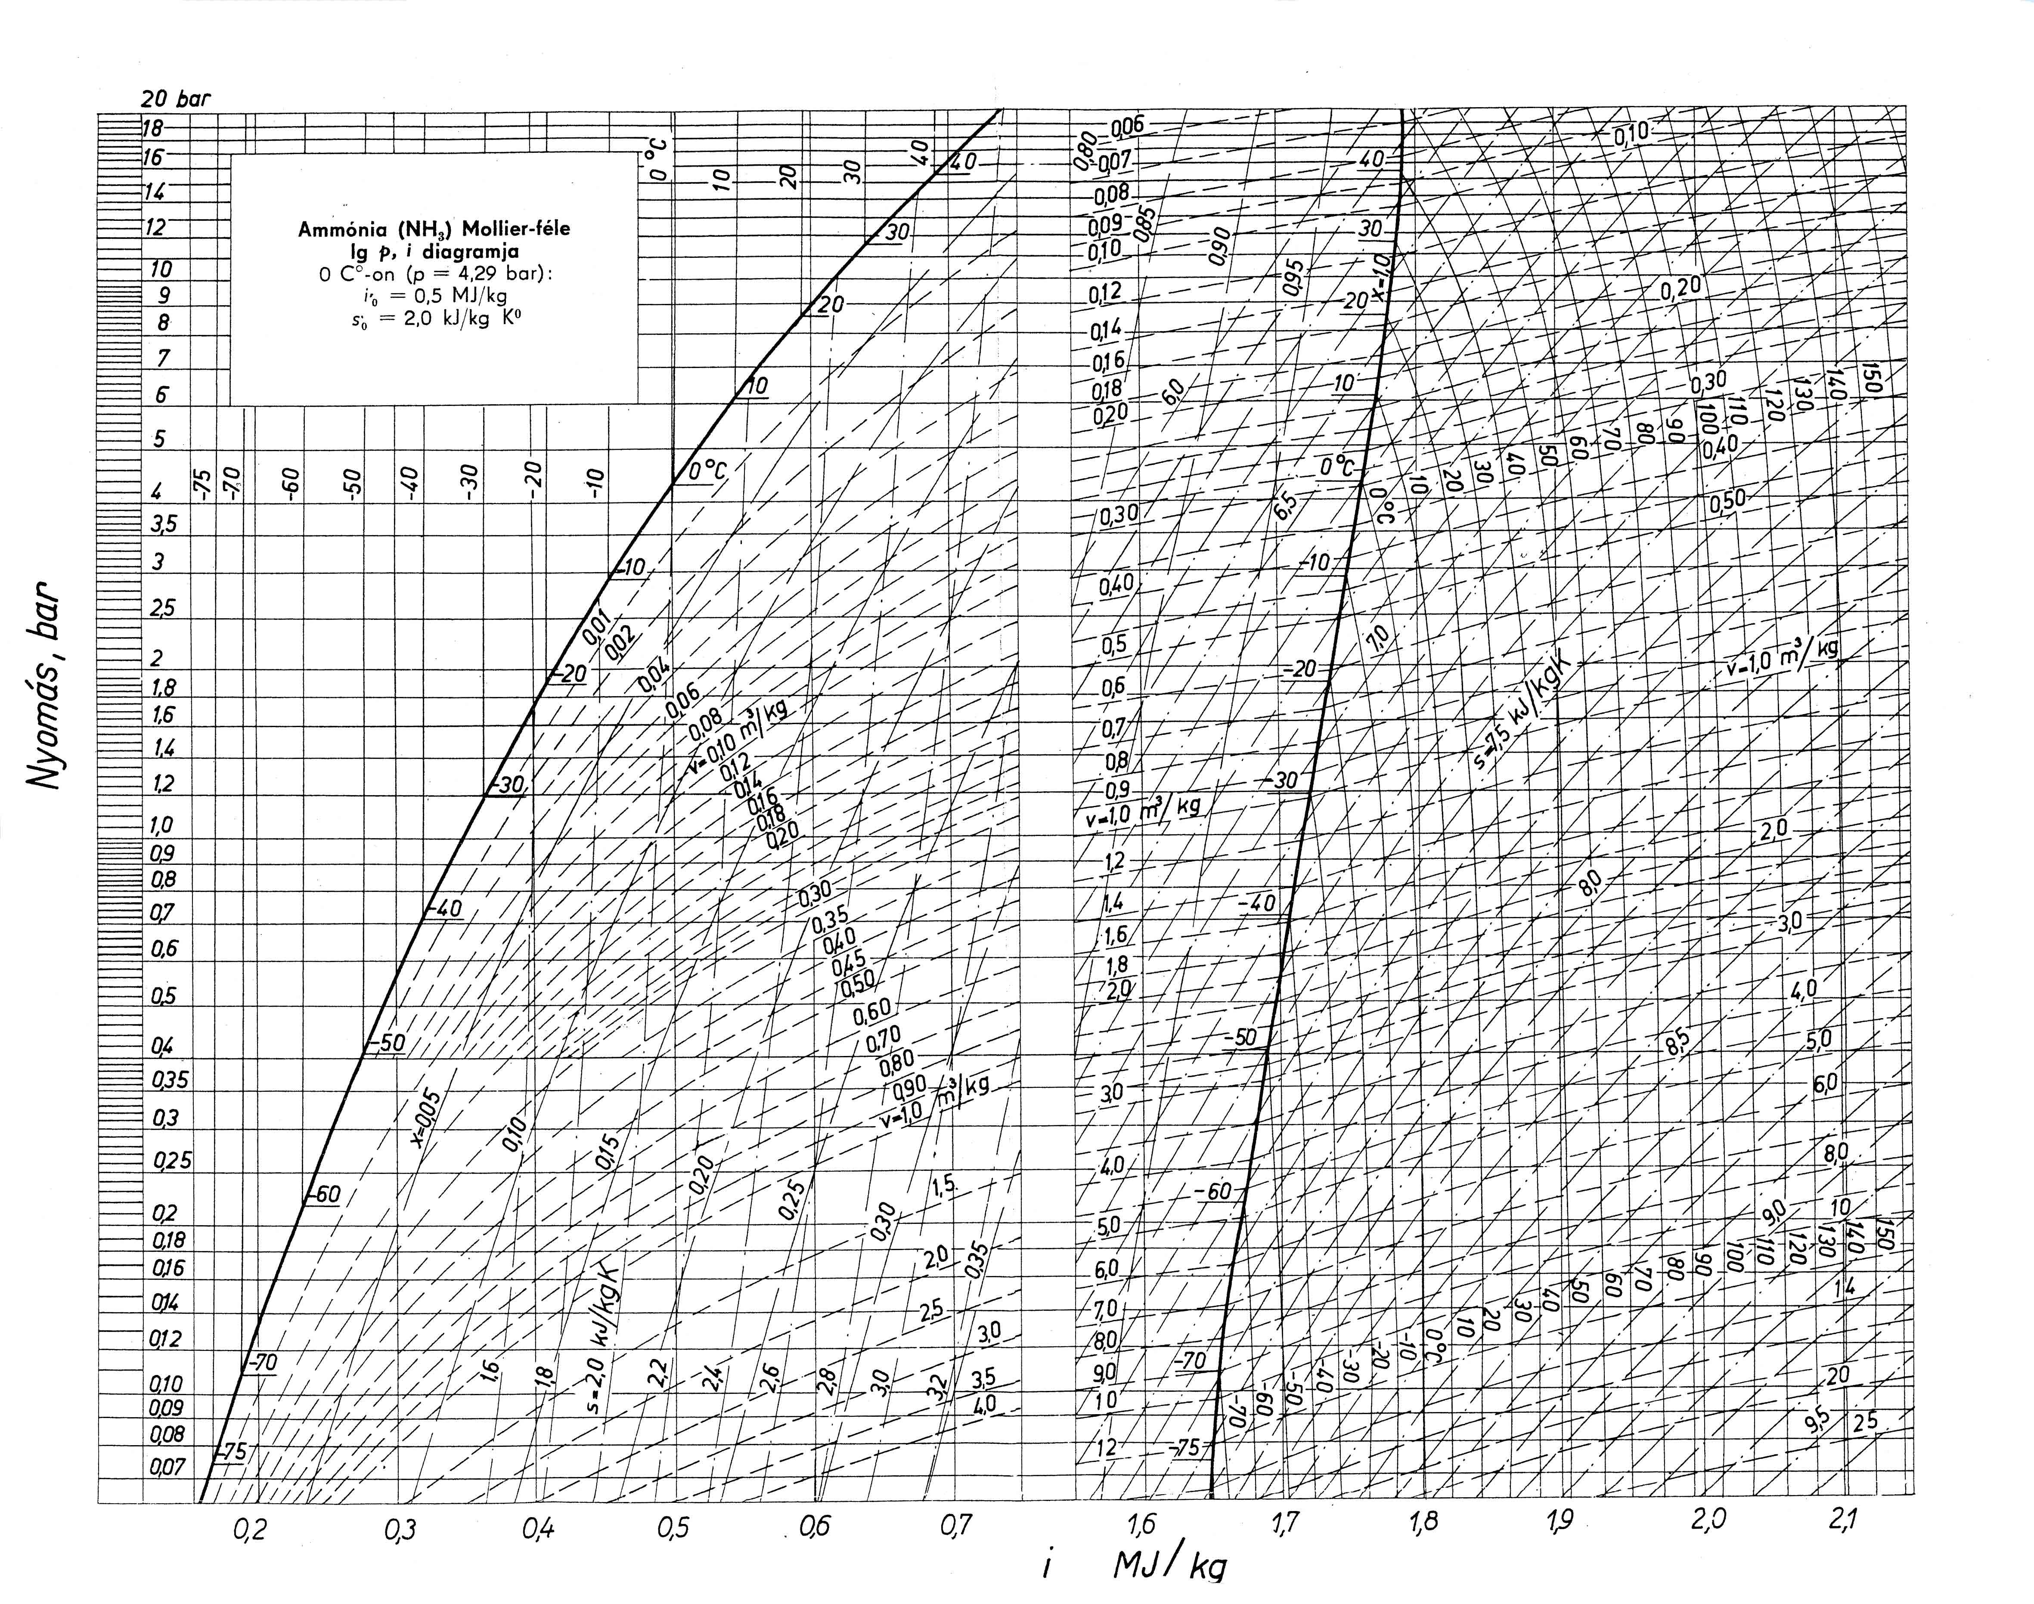

4. feladat:
Határozza meg két párhuzamos oxidált vaslemez között hősugárzással kicserélt hőáramsűrűséget, ha az egyik lemez hőfoka 1038 °C, a másiké 29 °C! Az oxidált vaslemez feketeségi foka 0,8.

Elméleti kérdések:

- Mi a párolgás és mi a szublimáció?

- Mit mond ki a termodinamika 1. 2. és harmadik főtétele?

- Mi a kritikus pont és mi a hármaspont a fázisdiagramon?

- Mik a termodinamikai rendszer az állapotjelzői és mi a különbség az extenzív és az intenzív állapotjelzők között?

- Lehet-e az izochor, izobar, izoterm és a politrop állapotváltozás egyben adiabatikus állapotváltozás is?

- Hogyan ábrázolható a Carnot körfolyamat p–v és T–S diagramon? Melyek a hőbeviteli és hőleadási fázisok a Carnot körfolyamatban?

- Vázolja fel a vízgőz fázisváltozási p–v diagramját, és jelölje be a kritikus pontot és a túlhevített gőz tartományt!

- Milyen részfolyamatokból áll egy hőátvitel?
Fejtse ki részletesebben az egyes részfolyamatok lényegét!

- Adja meg a hősugárzás Stefan-Bolzmann törvényét!

- Milyen típusú hőcserélők vannak?

